Cahier des Charges pour la Création d'un Portfolio Web

1. Contexte et Objectif du Projet

1.1. Contexte
Le projet consiste à développer un portfolio personnel en ligne, permettant de présenter mes compétences. Il incluera une liste de projets réalisés au cours de la formation, ainsi que la possibilité de mon CV.
Enfin, le site inclura également un espace permettant aux visiteurs de laisser des commentaires.

1.2. Objectif
L’objectif principal est de mettre en avant mon parcours professionnel, mes compétences et mes projets réalisés, tout en offrant un design moderne et responsive.
Le portfolio doit également servir de plateforme de contact en incluant un moyen de me contacter, de laisser un commentaire ainsi qu' un bouton pour télécharger mon CV.

2. Description Générale du Projet

1. Fonctionnalités Principales
Le site web comprendra les sections suivantes :

2.1.1. Section "À propos"
- Une brève introduction avec ma photo et une description résumée de mon parcours professionnel et ma personnalité .
- La présence de moyen de me contacter comme mon lien et Email

2.1.2. Liste des Projets Réalisés
- Une page listant mes projets de formations et personnelles, chacun comprenant une description, une image, et des liens vers le code source sur GitHub.

2.1.3. Téléchargement du CV
- Un bouton permettant aux visiteurs de télécharger votre CV au format PDF.

2.1.4. Espace Commentaires
- Une section de commentaires gérée par MongoDB où les utilisateurs peuvent poster leurs avis.

3. Spécifications Techniques

3.1. Technologies Utilisées
- Framework Front-end : Next.js
- Base de Données : MongoDB
- Langage :TypeScript
- Hébergement : Vercel (Next.js)
- CSS/Styling : CSS

3.2. Interface Utilisateur
L’interface doit être :
- Responsive : Compatible avec les appareils mobiles, tablettes, et ordinateurs.
- Accessible : Respecter les normes d’accessibilité pour les personnes handicapées.
- Moderne : Utiliser des styles CSS modernes.

3.3. Gestion des Données
- MongoDB sera utilisé pour stocker et gérer les commentaires des visiteurs.
- La base de données doit être sécurisée, avec des mesures de protection contre les injections de données ou autres attaques.

3.4. Fonctionnalités Techniques
- SEO Optimisation : Next.js est idéal pour le SEO, donc intégrer des métadonnées (titre, description) et autres bonnes pratiques SEO pour chaque page.

4. Design et UX

4.1. Maquette

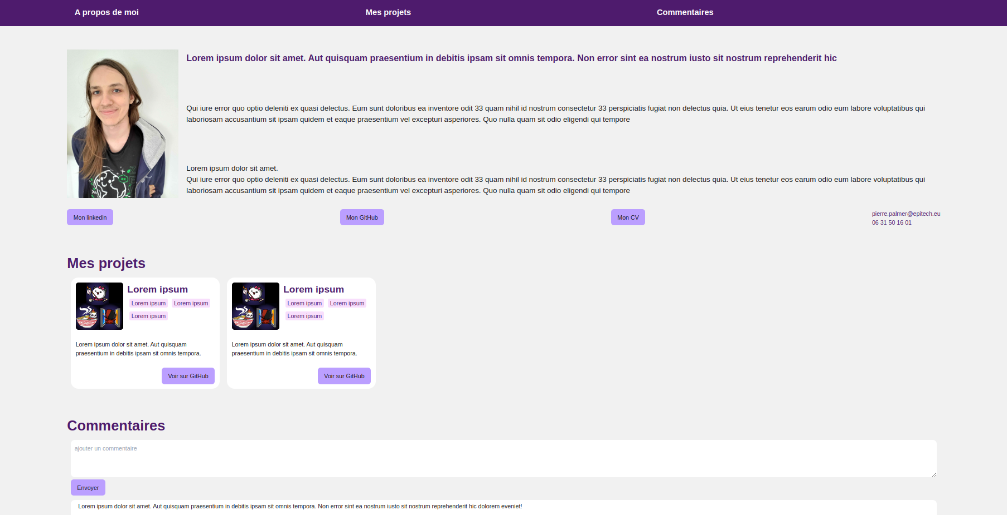

4.2. Navigation
- La navigation doit être simple et permettre un accès rapide aux différentes sections du site.
- Utiliser une barre de navigation fixe pour faciliter la naviguation.

5. Planification et Délais

5.1. Étapes de Développement
- Jours 1-2 : Conception des maquettes et validation du design.
- Jours 3-4 : Développement de la structure de base (Next.js et MongoDB).
- Jours 5-6 : Intégration des fonctionnalités (liste des projets, CV téléchargeable, espace commentaire).
- Jours 7 : Création du Css du portfolio.
- Jours 8-9 : Tests, débogage, et optimisation SEO

